**E2 太阳能电池**

**2.0 引言**

.本实验中所用的实验装置见**图2.1**

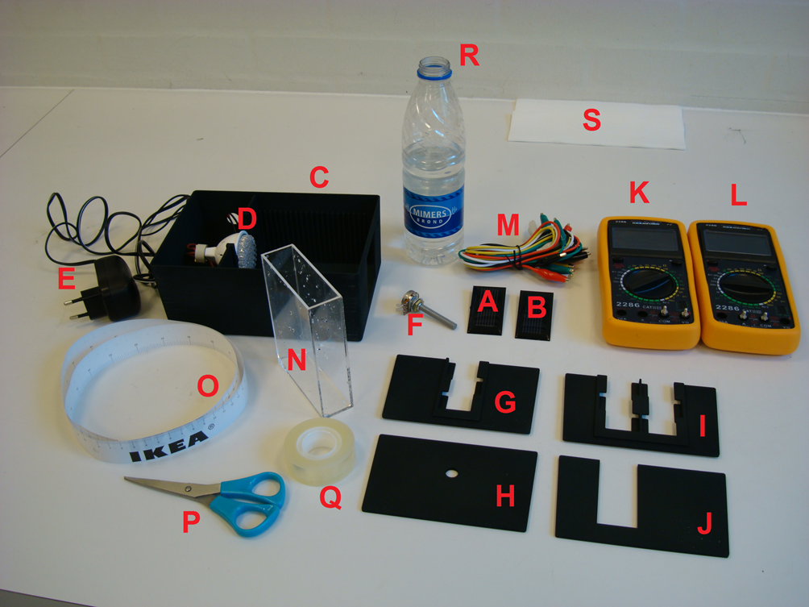

**图2.1**  本实验所用器材

元器件列表（**图2.1**）

A：太阳能电池

B：太阳能电池

C：带插槽的盒子,用于安装光源,太阳能电池等

D：LED（发光二极管）光源及支撑架

E：LED光源的电源

F：可变电阻

G：在盒子C里安装单个太阳能电池的支架

H：可以安装在盒子C里的圆形光阑（透光孔）

I：在盒子C里安装两个太阳能电池的支架

J：可以安装在盒子C里的遮光板

K：数字万用表

L：数字万用表

M：带小鳄鱼夹的导线

N：透光容器（大比色皿）

O：带标尺的胶带

P：剪子

Q：透明胶带

R：用来注水到透明容器的水

S：擦拭水的纸巾,可用于吸去多倒的水

T：用来盛从透光容器N中倒出水的塑料杯（没有在**图2.1**中出现）

U：塑料移液器（没有在**图2.1**中出现）

V：盒子C的盖子（没有在**图2.1**中出现）

**数据表：基本常数表**

|  |  |  |
| --- | --- | --- |
| 真空中的光速  真空中的光速 |  |  |
| 电子电荷 |  |  |
| 波尔兹曼常数 |  |  |

太阳能电池是利用太阳能电池板吸收光能，使太阳能电池板中的正负电荷分离从而把太阳光的一部分能量转换成电能的装置。这样就会产生电流。本实验就是利用所给的实验元器件测量太阳能电池的转换特性。元器件包括一个装有光源和太阳能电池、各种挡板和一个带有盖子的盒子。要把可变电阻器安装在盒子里，如**图2.2**。因为只用到可变电阻的两个接触端，所以第三个接触端被去掉了。还提供了带有小鳄鱼夹的导线和两个背面有连接端子的太阳能电池（标着序号以及字母A和B）。两个太阳能电池性能接近，但是可能会有细微的差别。两个万用表的插孔安装了不同的连接端，以分别用来作为电流表和电压表，参看**图2.3**。实验中还会用到一个用来盛水的透光的容器以及瓶装饮用水。

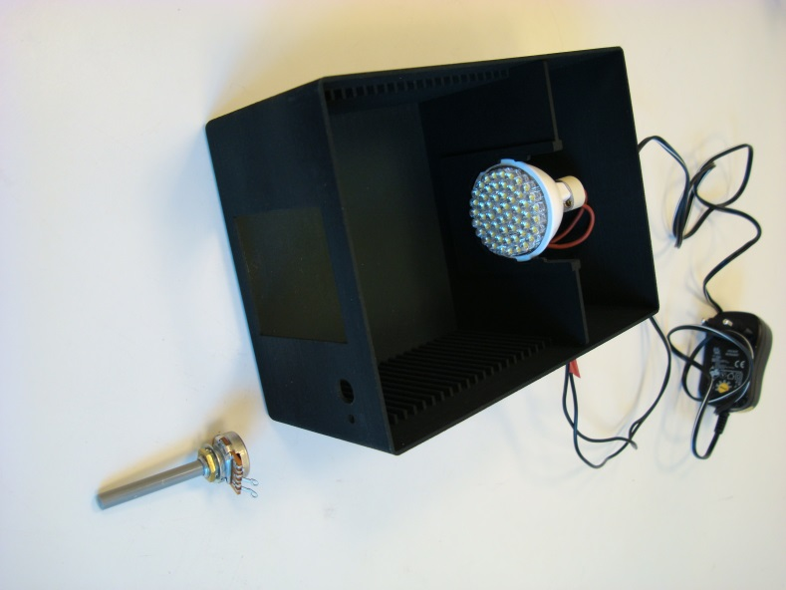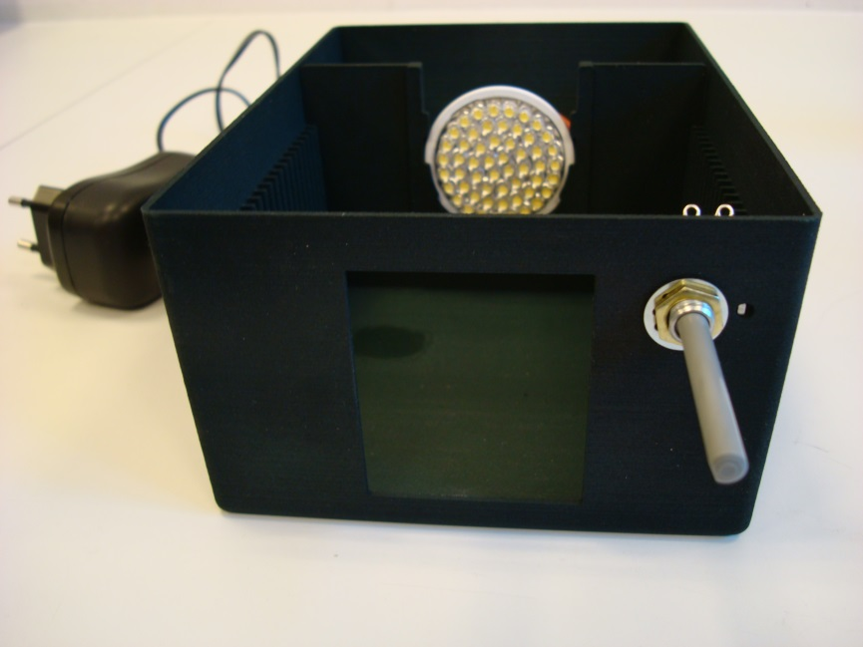

**图2.2**（a）安装光源和电阻的盒子。（b）在盒子里安装上电阻，注意：电阻器的杆与盒子上的孔匹配，可以正好装上。

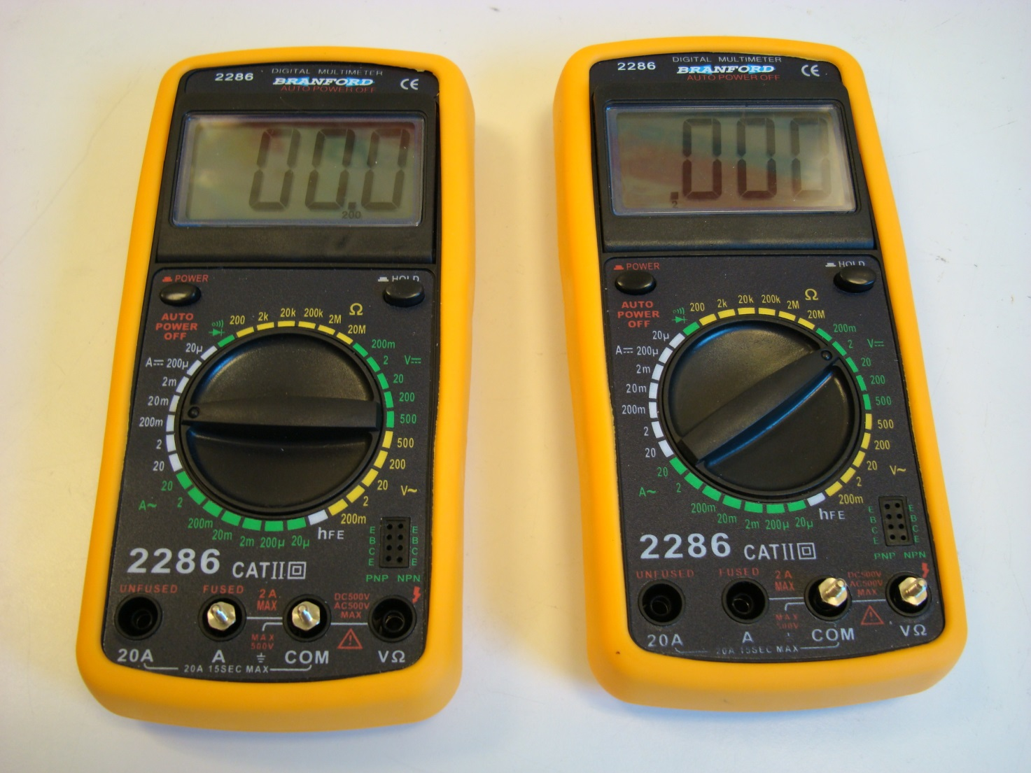

**图2.3** 带有表笔的万用表，左边的用作电流表（安培表），右侧用作电压表（伏特表）。按万用表的左上端的“power”按钮可以开启它。当空闲一段时间后万用表可自动关闭。当选择（=）时，万用表可以测量直流电压和直流电流。当选择（～）时，可以测量交流电压和交流电流。无论什么量程，电压表的内电阻都是10MΩ。无论什么量程情况下，安培表满读数时的电势差都是200mV。当超过量程的时候，会显示“1”，这时你需要选择更高的量程。除非你想定格测量数据，否则一般不要按位于右上角的“HOLD”按钮，可以通过再按一次可以解除定格。

警告：不要用万用表作为欧姆表测量太阳能电池的电阻，因为这样会损毁万用表和太阳能电池。当改变量程时，请小心的转动调节盘，否则可能造成不稳定或者损坏。当进行测量时，要保证显示的读数含有小数点，假如调节盘没有调节好的话，即使有数字显示的话，万用表也将会出现测量错误。

注意：不要改变电源的电压，在整个实验中必须保证其电压保持为12V。（光源的电源应该插在桌子上的230V交流电的插座上）。

注意：只有明确指出时，才需要考虑不确定度。

注意：所有的测量和计算值必须用国际单位制。

注意：在整个测量电流和电压的实验中，LED光源应该处于开启状态。

**2.1 太阳能电池的电流随着其与光源的距离的变化**

本小题中, 我们将测量和电流表一起接入电路中的太阳能电池的电流，确定该电流如何随着太阳能电池与光源之间距离 而改变的。光来自于很多小的光二极管，所以r可以如图2.4来测量。

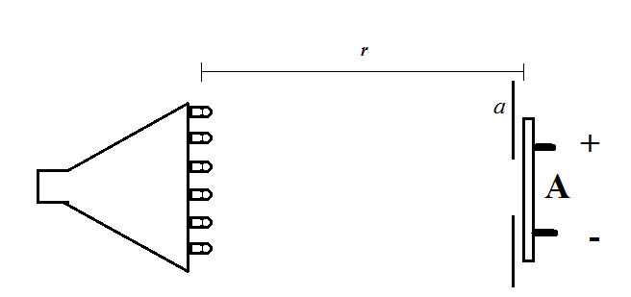

图2.4 小题2.1中实验装置的俯视图，注意光阑a紧靠着太阳能电池A放置。距离r是从发光二极管内部到太阳能电池表面之间的距离

在这个实验中，不要改变安培表的测量范围：安培表的内阻会因为测量范围的改变而改变，会影响到从太阳能电池流出的电流的大小。

在答题纸上标明光源序号和太阳能电池序号的表格。把光源装在U型支架上（光源会和支架较为紧密的契合，安装时耐心点） 。把太阳能电池A装在可装单个太阳能电池的支架（单支架）上, 并将圆形光阑紧挨着放置在太阳能电池的前面。当太阳能电池到光源的距离不太小时,电流 与的函数关系，可以近似表示如下：

式中和是常数。

|  |  |  |
| --- | --- | --- |
| 2.1a | 改变 ，测量一系列的*I*和*r*的数，并将数据填入表格 | 1.0 |
| 2.1b | 通过合适的作图方法，计算*Ia* 和 *a*的值 | 1.0 |

**2.2 太阳能电池的参数的测量**

**去掉圆形光阑**，把可变电阻器如**图2.2**那样安装，把太阳能电池放在插槽0处，该处离可变电阻最远。把太阳能电池A装在单支架上，***在不使用圆形光阑的***情况下，安装在插槽 10的位置。搭建一个如**图2.5**的电路，你就可以测量太阳能电池的参数。例如在包含太阳能电池、电阻和安培计的电路中，测量太阳能电池两端电压*U*作为电流*I*的函数的变化。

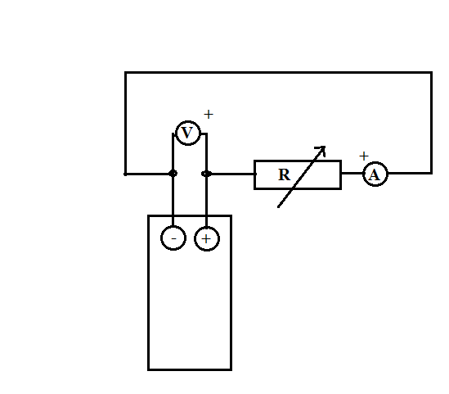

图2.5 小题2.2中测量太阳能电池参数的电路示意图

|  |  |  |
| --- | --- | --- |
| 2.2a | 测量电压*U*和相应的电流*I*，填入表格中 | 0.6 |
| 2.2b | 根据上述数据，画出太阳能电池板两端电压随输出电流变化的图 | 0.8 |

**2.3 太阳能电池的理论特性**

对于本实验用的太阳能电池，电流与电压的函数关系可由下面公式表示：

式中，在给定的光照情况下， ， 和 是常数。取温度T=300K。和分别是电子电荷常量和波尔兹曼常数。

|  |  |  |
| --- | --- | --- |
| 2.3a | 通过题目2.2b的图来推导 并给出其数值 | 0.4 |

假设参数可以取1到4区间的值。对于某些电势，上面的公式可以近似为：

|  |  |  |
| --- | --- | --- |
| 2.3b | 在上面提到的近似下，估算，通过作图法计算太阳能电池的 和 | 1.2 |

**2.4太阳能电池的最大功率**

|  |  |  |
| --- | --- | --- |
| 2.4a | 太阳能电池输出给外电路的最大功率表示为，通过适当的测量几种情况下的电压和电流，并通过作图法确定最大输出功率。你可以利用小题2.2中的一些测量数据。 | 0.5 |
| 2.4b | 估算最优化的负载电阻，即当太阳能电池输送最大功率给时的总的外电阻。给出的负载电阻必须写上不确定度。通过适当的计算阐述你的方法。 | 0.5 |

**2.5 太阳能电池的比较**

把太阳能电池A和B安装在可装两个电池的支架(双支架)上放进插槽15，参见图2.6。

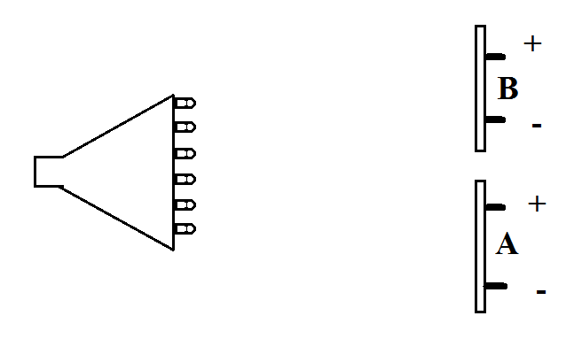

**图2.6** 小题2.5中光源和太阳能电池配置的俯视图

|  |  |  |
| --- | --- | --- |
| 2.5a | 在某些照明情况下，测量：  —在太阳能电池A上能测到的最大的电势差  —通过太阳能电池A能得到的最大电流  对太阳能电池B,重复上述测量 | 0.5 |
| 2.5b | 并画出2.5a的四次测量的电路示意图，需要有太阳电池和连接电线及测量仪表 | 0.3 |

**2.6 太阳能电池的连接**

可以通过两种不同方式使两个太阳能电池串联，如**图2.7**所示。也可以有两种不同方式使它们并联连接（图中没有显示）。

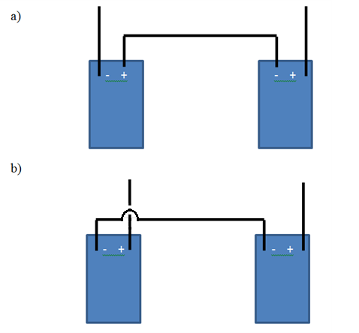

图2.7 小题2.6中所说的太阳能电池串联的两种方法。使它们并联连接的两种方法没有画出

|  |  |  |
| --- | --- | --- |
| 2.6 | 当一块太阳能电池被遮蔽板（在图 2.1中的元件J）遮挡住时，上述的两个太阳能电池的四种连接方法中的哪一种，可以在外电路中产生最大的功率。提示：你可以测量上述每种方法中的最大电压和最大电流，来计算最高功率  画出相应的测量电路图 | 1.0 |

**2.7透光容器（大比色皿）对太阳能电池电流的影响**

将光源安装在箱子里，把太阳能电池A 装在单支架上并将圆孔光阑紧放在其前面，太阳能电池和光源之间的距离约为50 mm。紧靠光阑前面放置空的透光容器(大比色皿），如**图2.8**所示。

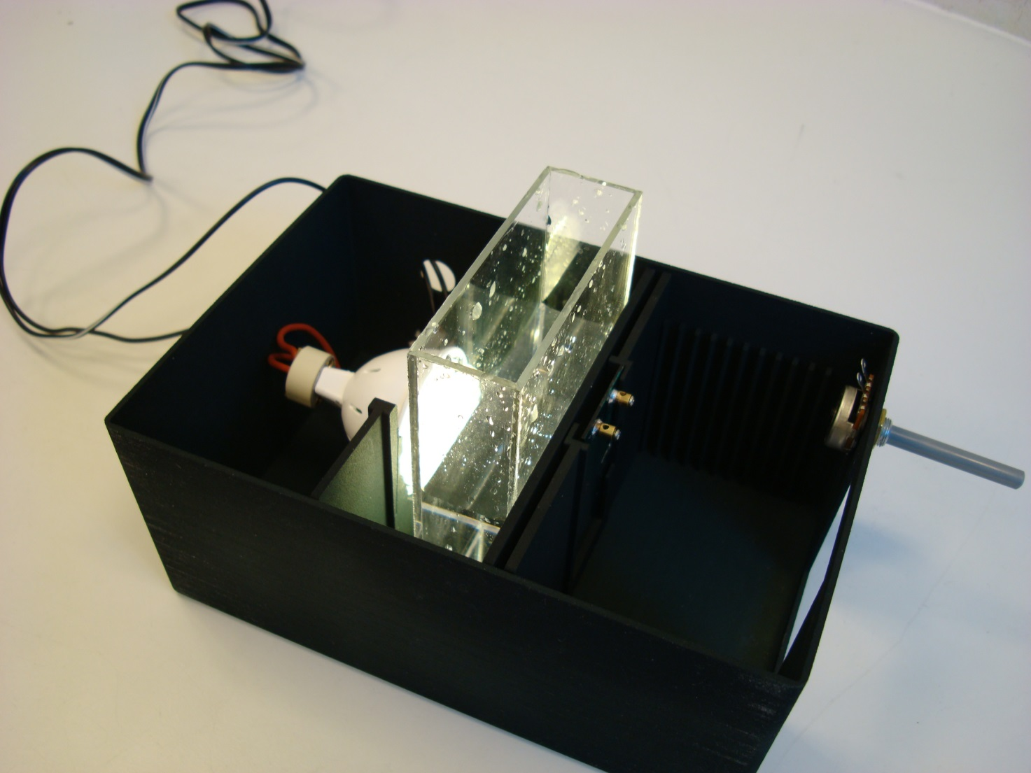

**图2.8**  小题2.7的实验装置

|  |  |  |
| --- | --- | --- |
| 2.7a | 见图2.8，在透光容器中假如不同高度的水,测量电流*I*，这里*I*是容器中水的高度*h*的函数。将测量结果填入表格并根据数据作图 | 1.0 |
| 2.7b | 画出示意图,仅用示意图和符号解释为何出现上图中的曲线 | 1.0 |

将光源安装在箱子里，把太阳能电池A 放在单支架上并使太阳能电池和光源之间的距离最大。紧靠太阳能电池的前面放置圆孔光阑。

|  |  |  |
| --- | --- | --- |
| 2.7c | 用这套装置进行下面内容：  —测量太阳能电池和光源之间的距离 和电流  —将空的透光容器紧挨着放在圆孔光阑前面，测量电流  —将容器充满水，水基本上到顶部，测量电流 | 0.6 |
| 2.7d | 利用你在2.7c中的测量结果，得到水的折射率的值。用适当的示意图和公式说明你的方法。你也可以再做些更多的测量 | 1.6 |